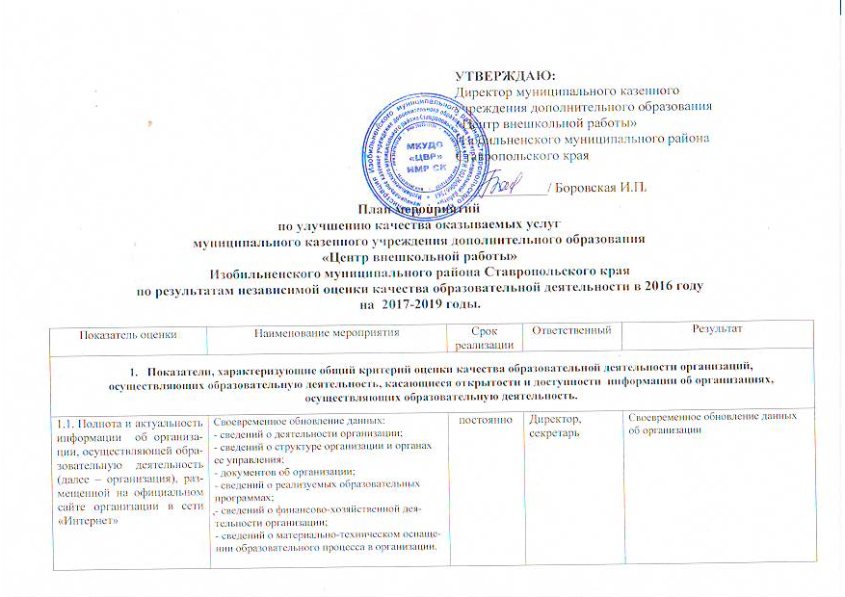

УТВЕРЖДАЮ:
Директор муниципального казенного
учреждения дополнительного образования
«Центр внешкольной работы»
Изобильненского муниципального района
Ставропольского края

_____________/ Боровская И.П.

План мероприятий
по улучшению качества оказываемых услуг
муниципального казенного учреждения дополнительного образования
«Центр внешкольной работы»
Изобильненского муниципального района Ставропольского края
по результатам независимой оценки качества образовательной деятельности в 2016 году
на 2017-2019 годы.

Показатель оценки | Наименование мероприятия | Срок  реализации | Ответственный | Результат
- Показатели, характеризующие общий критерий оценки качества образовательной деятельности организаций,
осуществляющих образовательную деятельность, касающиеся открытости и доступности информации об организациях,
осуществляющих образовательную деятельность.

1.1. Полнота и актуальность информации об организации, осуществляющей образовательную деятельность (далее – организация), размещенной на официальном сайте организации в сети «Интернет» | Своевременное обновление данных:  - сведений о деятельности организации;  - сведений о структуре организации и органах ее управления;  - документов об организации;  - сведений о реализуемых образовательных программах;  - сведений о финансово-хозяйственной деятельности организации;  - сведений о материально-техническом оснащении образовательного процесса в организации. | постоянно | Директор, секретарь | Своевременное обновление данных об организации
1.2. Наличие на официальном сайте организации в сети Интернет сведений о педагогических работниках | Своевременное обновление данных:  - сведений о руководителе организации;  - сведений о контактных данных руководства организации: телефон, электронная почта;  - сведений о ФИО, должности, контактных данных педагогических работников организации;  - сведений об уровне образования педагогических работников организации;  - сведений о квалификации, ученом звании и степени (при наличии); педагогических работников организации;  - сведений о преподаваемых педагогическим работником организации дисциплинах;  - наименование направления подготовки и (или) специальности. | постоянно | Директор,  секретарь | Своевременное обновление данных об организации
1.3. Доступность взаимодействия с получателями образовательных услуг по телефону, по электронной почте, с помощью электронных сервисов, предоставляемых на официальном сайте ОО в сети Интернет, в том числе наличие возможности внесения предложений, направленных на улучшение работы организации | Техническое обеспечение возможности взаимодействия участников образовательного процесса с организацией:  - по телефону;  - по электронной почте;  - с помощью электронных сервисов;  - наличие возможности внесения предложений. | постоянно | Директор,  секретарь | Техническое обеспечение возможности взаимодействия участников образовательного процесса с организацией
1.4. Доступность сведений о ходе рассмотрения обращений граждан, поступивших в организацию от получателей образовательных услуг (по телефону, по электронной почте, с помощью электронных сервисов, доступных на официальном сайте организации) | Техническое обеспечение:  - возможности поиска и получения сведений по реквизитам обращения о ходе его рассмотрения;  - ранжирования информации об обращениях граждан (жалобы, предложения, вопросы, иное и т.д.);  - информации о результатах рассмотрения обращений;  - возможности отслеживания хода рассмотрения обращений граждан | постоянно | Директор,  секретарь | Техническое обеспечение возможности взаимодействия участников образовательного процесса с организацией
2. Показатели, характеризующие общий критерий оценки качества образовательной деятельности
организаций, осуществляющих образовательную деятельность, касающиеся комфортности условий,
в которых осуществляется образовательная деятельность

2.1. Материально- техническое и информационное обеспечение организации | - Обеспеченность учащихся и педагогов компьютерами;  - Обеспеченность мультимедийными проекторами;  - обеспеченность мастерских (объекты для проведения практических занятий);  - обеспеченность электронными образовательными ресурсами, наличие доступа к информационным системам и информационно-телекоммуникационным сетям. | постоянно | Директор | Улучшение материально-технического обеспечения организации
2.2. Наличие необходимых условий для охраны и укрепления здоровья, организации питания обучающихся | Обеспечение:  - специализированного кабинета по охране и укреплению здоровья (комнаты релаксации, психологической разгрузки и пр.);  - столовой на территории организации. | постоянно | Директор | Обеспечение необходимых условий для охраны и укрепления здоровья
2.3. Условия для индивидуальной работы с обучающимися | - Наличие кружков, творческих коллективов (работа в малых группах обучающихся); | постоянно | Директор | Обеспечение условий для индивидуальной работы с обучающимися
2.4. Наличие дополнительных образовательных программ | - Наличие кружков, творческих коллективов | постоянно | Директор | Наличие кружков, творческих коллективов
2.5. Наличие возможности развития творческих способностей и интересов, включая их участие в конкурсах и олимпиадах (в том числе во всероссийских и международных), выставках, смотрах, физкультурных мероприятиях, спортивных мероприятиях, в том числе в официальных спортивных, и других массовых мероприятиях | Обеспечить:  - Наличие и полноту информации о конкурсах и олимпиадах в отчетном году (в том числе во всероссийских и международных), проводимых при участии организации;  - активное привлечение учащихся к участию в конкурсах, смотрах и др. мероприятиях различного уровня (региональный, всероссийский, международный) | постоянно | Директор,  секретарь,  педагоги | Участие в конкурсах и олимпиадах (в том числе во всероссийских и международных), выставках, смотрах
2.6. Наличие возможности оказания обучающимся психолого-педагогической, медицинской и социальной помощи | - Проведение психологических и социологических исследований, опросов;  - Наличие службы психологической помощи (возможность оказания психологической консультации) | постоянно | Директор,  психолог | Оказание обучающимся психолого-педагогической.
2.7. Наличие условий организации обучения и воспитания обучающихся с ограниченными возможностями здоровья и инвалидов | - обеспечение доступа в здания организации для обучающихся с ограниченными возможностями здоровья (свободный доступ к местам занятий, наличие пандусов, поручней, расширенных дверных проемов и т.д.);  - оказание психологической и другой консультативной помощи обучающимся с ограниченными возможностями здоровья;  - принять меры по ограничению доступа посторонним лицам на территорию учреждения. | постоянно | Директор,  психолог,  педагоги | Обеспечение необходимых условий для обучения и воспитания обучающихся с ограниченными возможностями здоровья и инвалидов
- Общее удовлетворение качеством образовательной деятельности организации

3.1 Удовлетворение материально-техническим обеспечением организации | - регулярно информировать родителей о материально-техническим обеспечении учреждения через публичные отчеты, сайт учреждения. | постоянно | Директор,  секретарь | Удовлетворение материально-техническим обеспечением организации
3.2. Удовлетворение качеством предоставляемых образовательных услуг | -для создания положительного образа образовательной организации публиковать в СМИ информацию о деятельности учреждения;  - регулярно информировать родителей о деятельности учреждения через публичные отчеты, сайт учреждения. | постоянно | Директор,  секретарь,  педагоги | Удовлетворение качеством предоставляемых образовательных услуг
3.3. Готовность рекомендовать организацию родственникам и знакомым | -для создания положительного образа образовательной организации публиковать в СМИ информацию о деятельности учреждения;  - регулярно информировать родителей о деятельности учреждения через публичные отчеты, сайт учреждения. | постоянно | Директор,  секретарь,  педагоги | Готовность рекомендовать организацию родственникам и знакомым

